**쉘 스크립트 보고서 20241985 조혁진**

ex3-0.sh

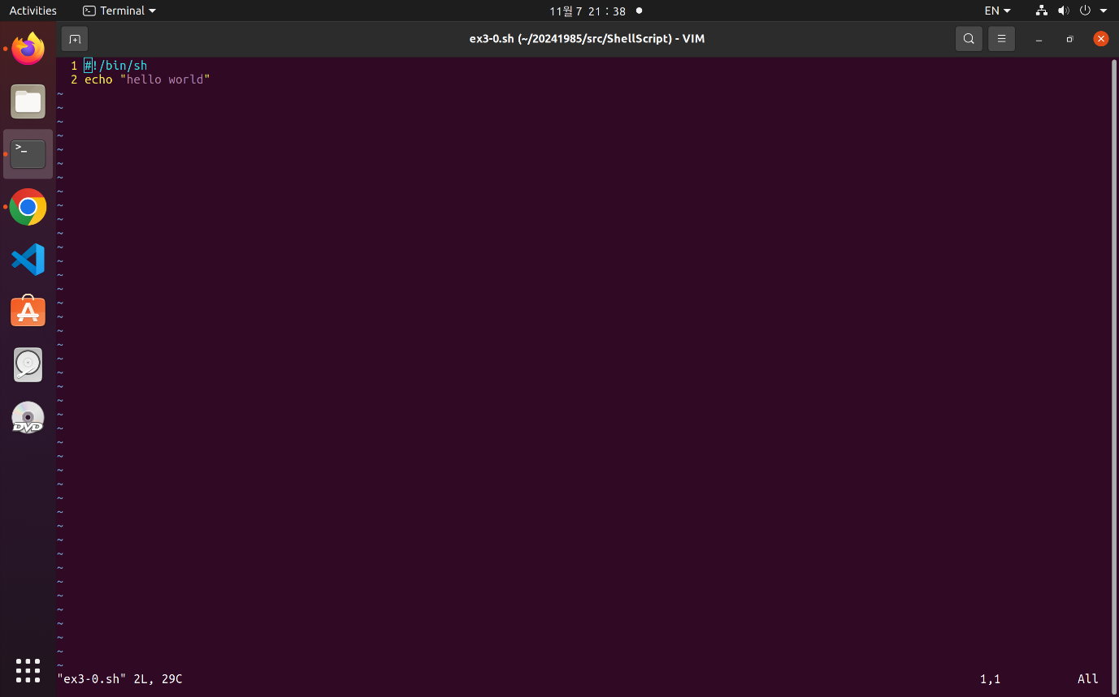

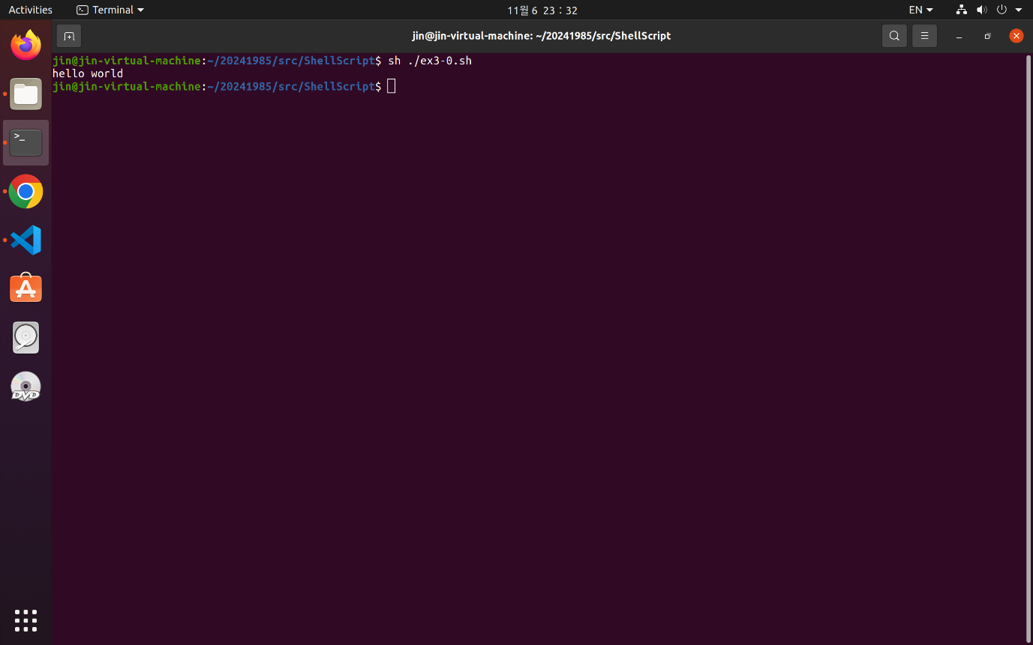

리눅스 명령어에서 echo라는 명령어를 통해서 터미널에 hello world를 출력할 수 있다.

ex3-1.sh

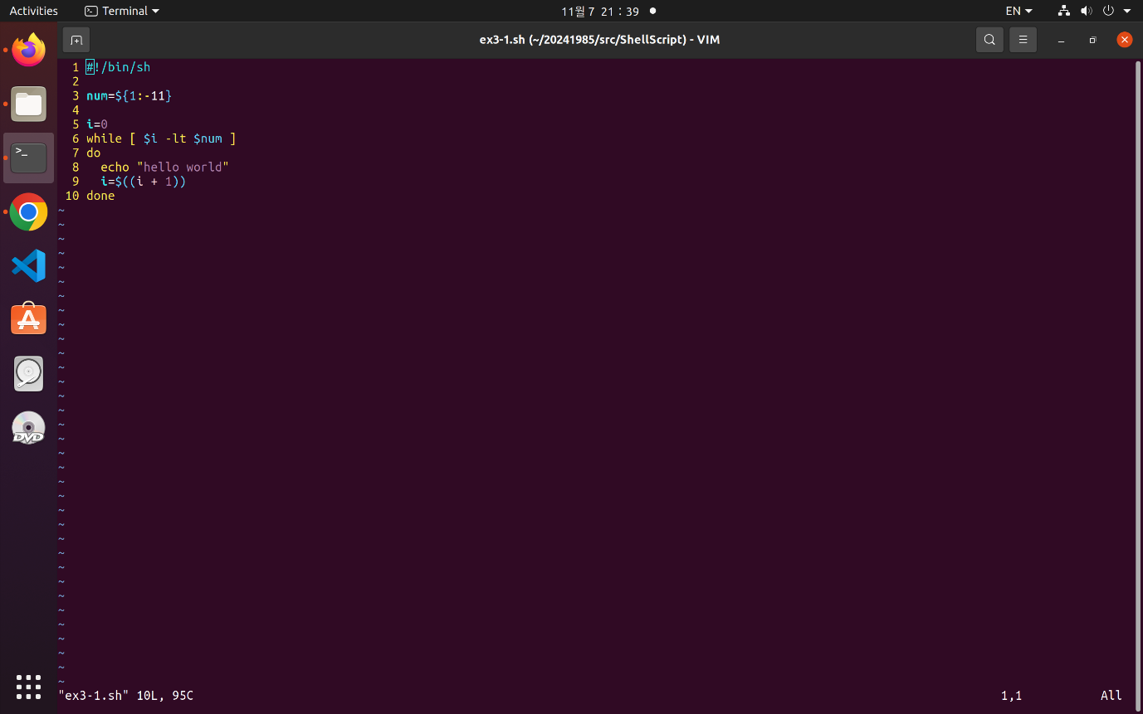

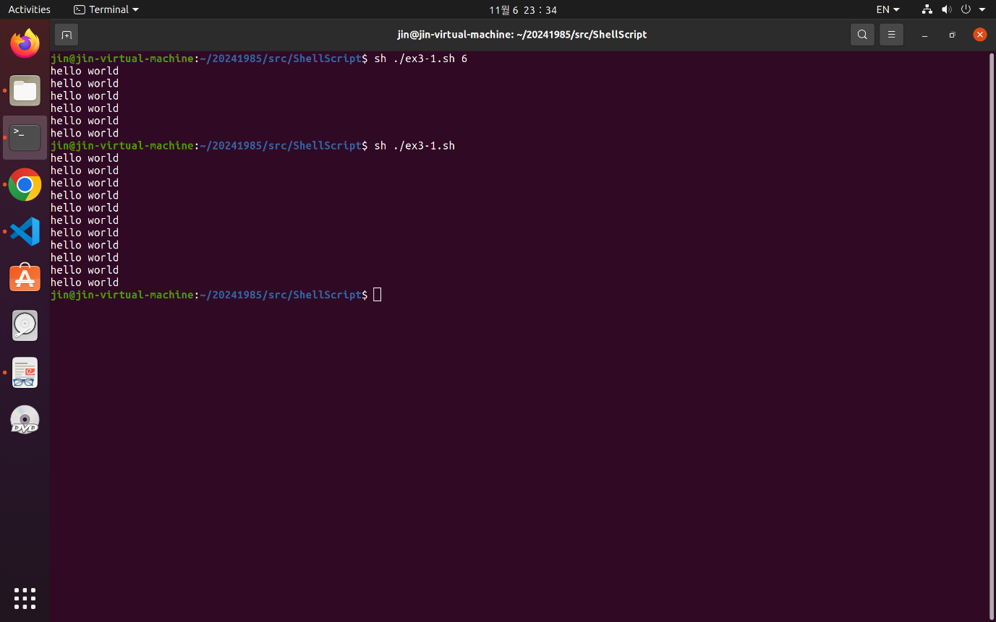

${1} 위치 매개 변수를 통해서 숫자를 입력 받고 while문을 통해서 숫자 횟수만큼 hello world 출력을 반복하게 한다.

ex3-2.sh

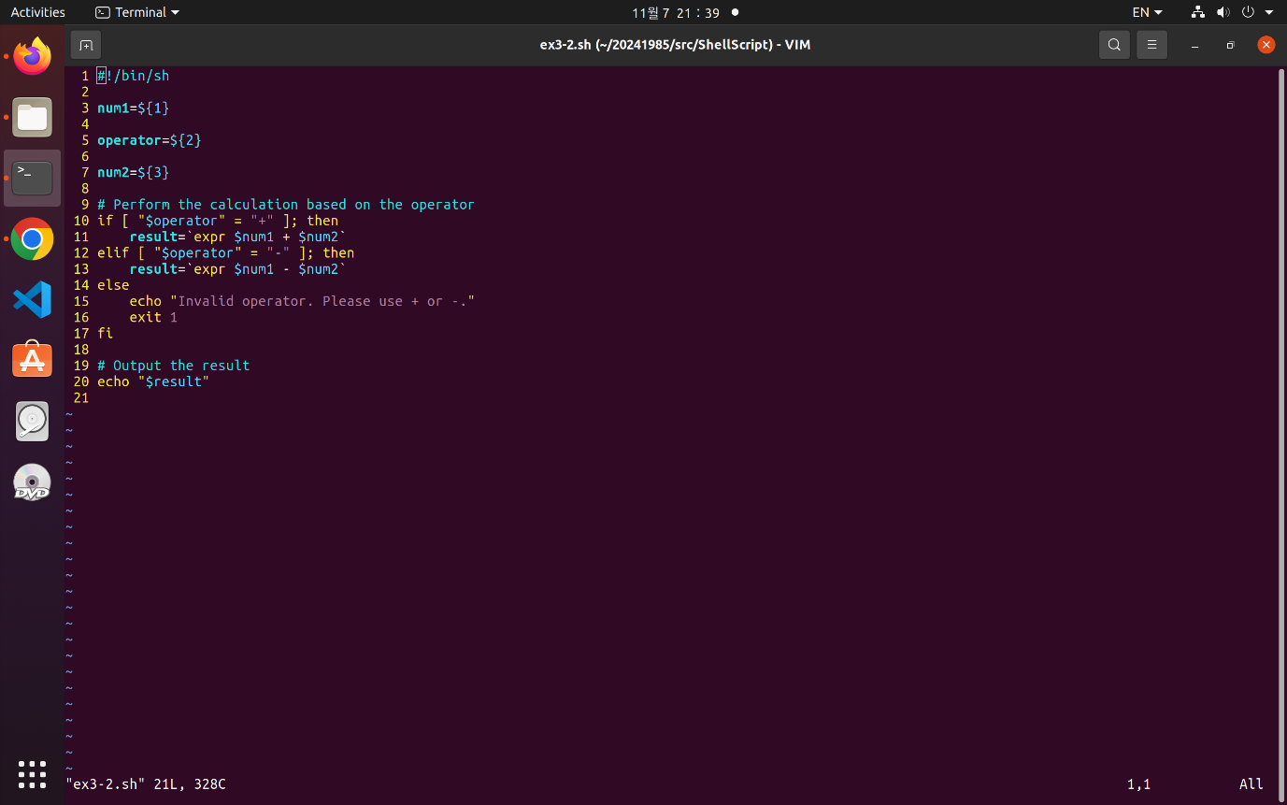

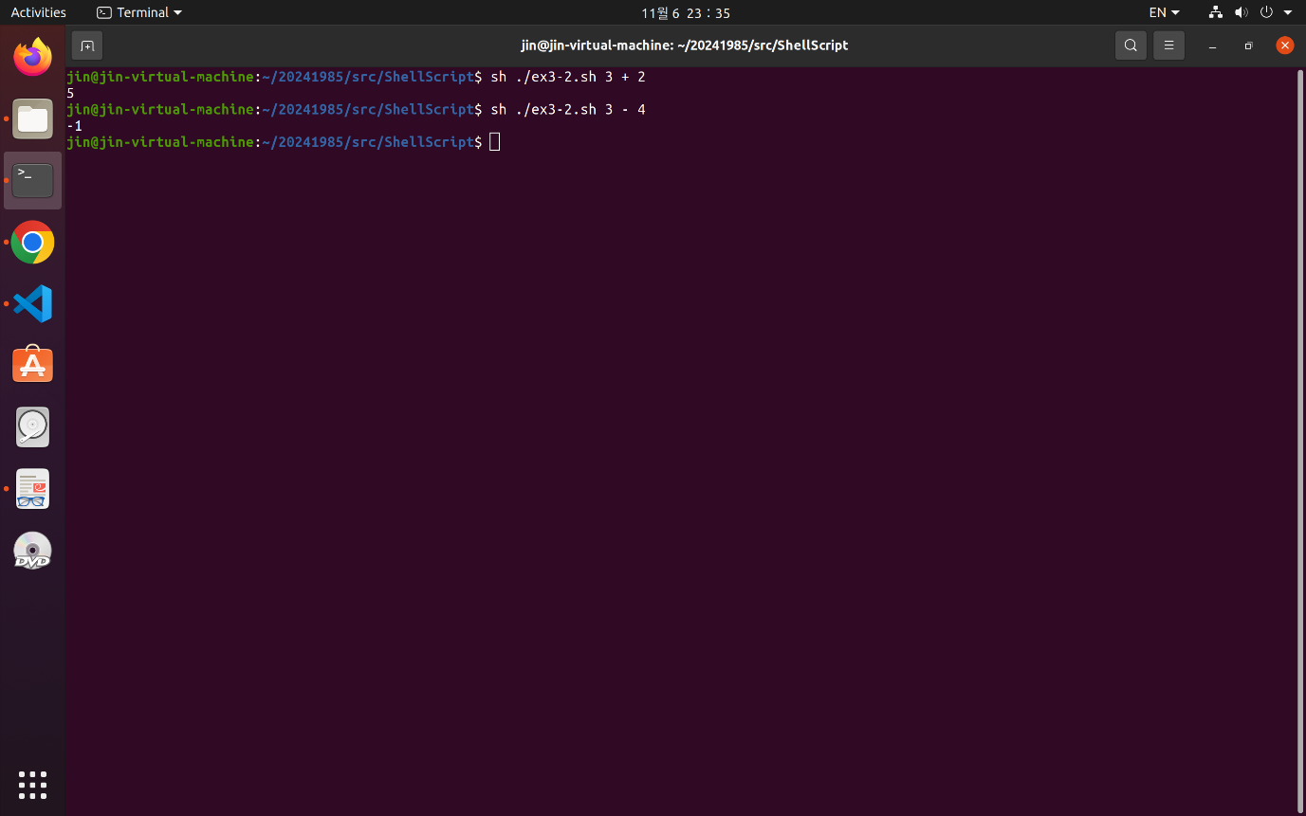

${1} ${2} ${3} 위치 매개변수를 통해서 숫자 두 개와 연산자를 입력 받고 if문을 통해 덧셈과 뺄셈을 구분하고 expr 명령어를 통해서 연산을 시행하고 그 결과를 출력한다.

ex3-3.sh

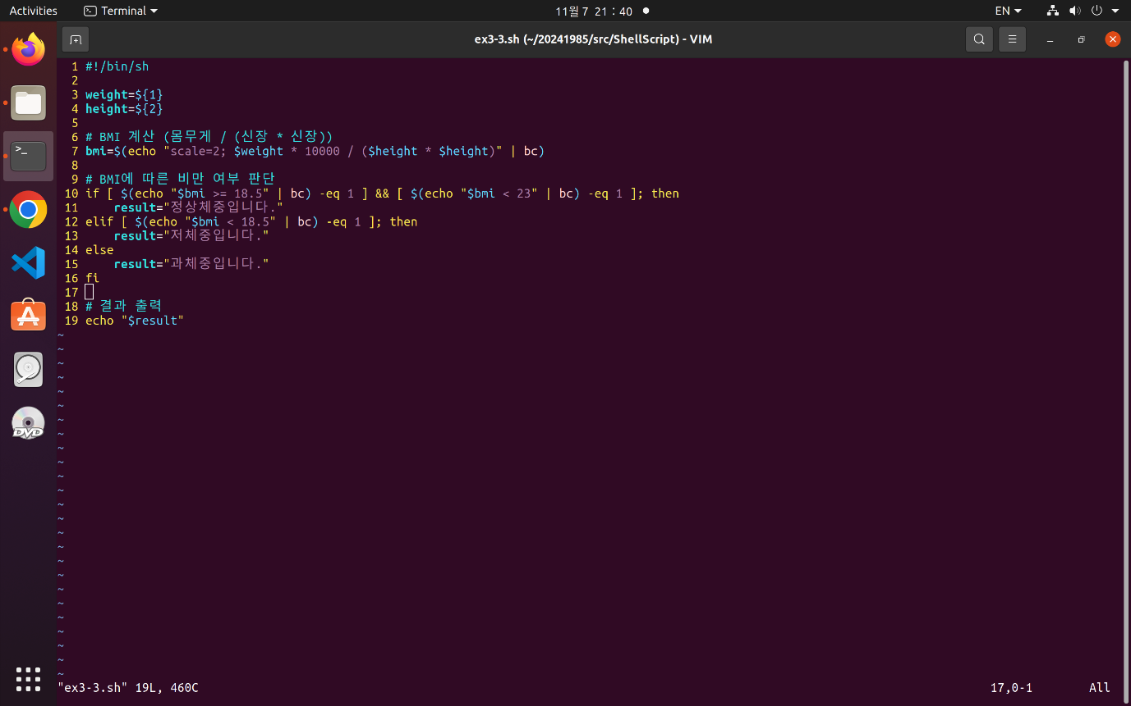

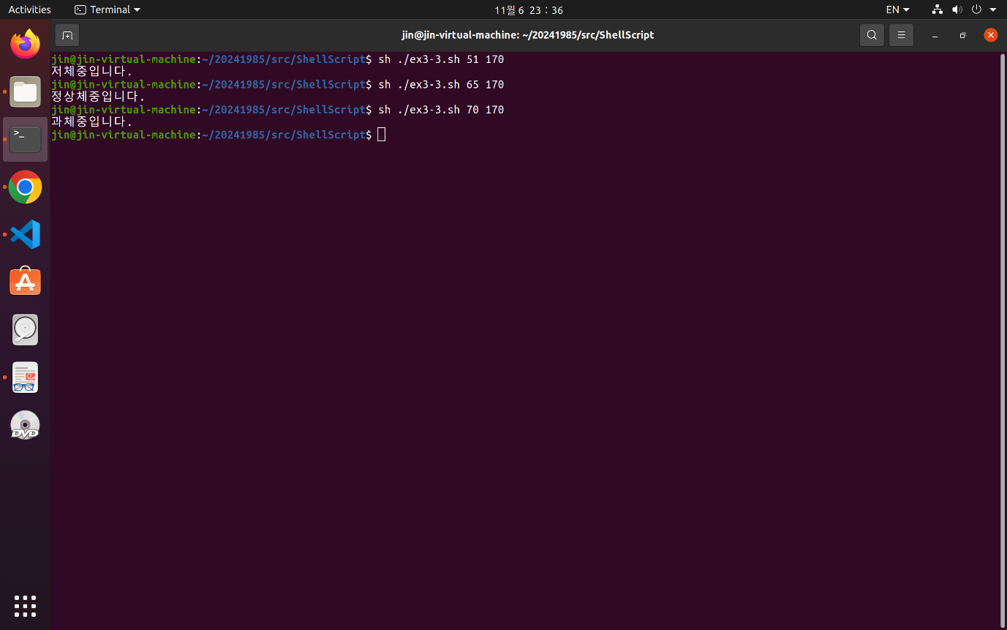

${1} ${2} 위치 매개변수를 통해서 숫자 두 개를 입력 받고 170cm를 1.7m로 바꿔서 계산해야 해서 소수점 계산이 필요하므로 bc 명령어를 통해 연산을 수행한다. if-elif-else 문을 통해서 bmi가 18.5 이상 23 미만이면 정상, 18.5 미만이면 저체중, 그 외는 과체중으로 분류한다.

ex3-4.sh

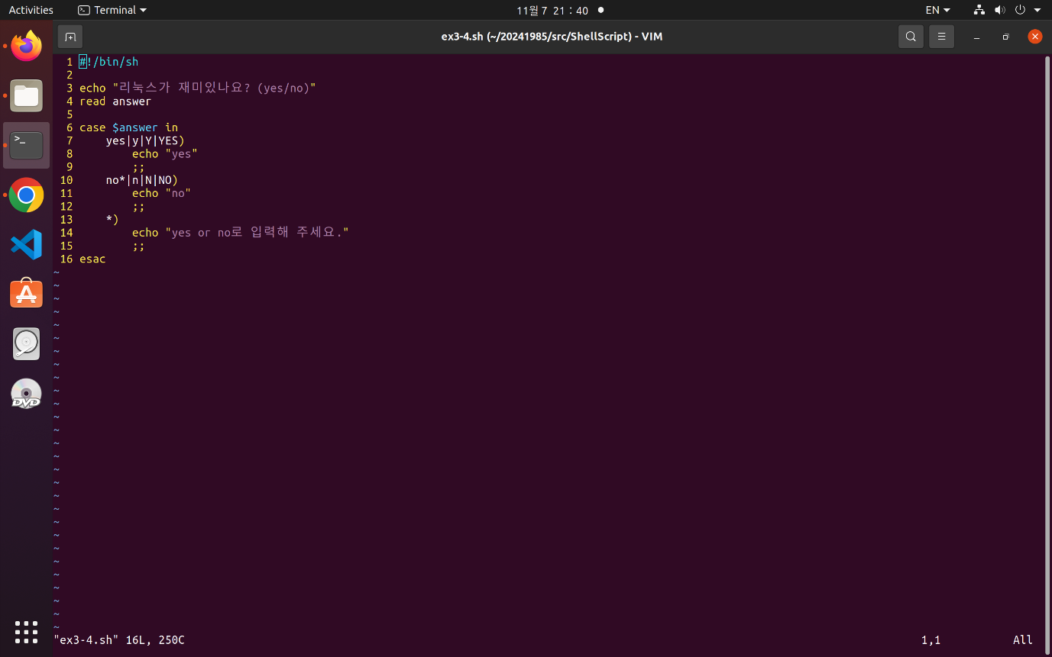

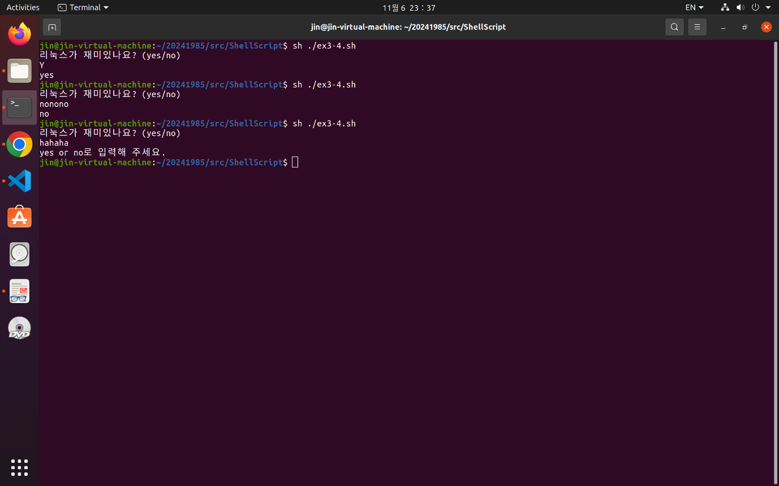

read 명령어를 통해서 문자 또는 문자열을 입력 받고 case문을 통해서 yes | y | Y | YES 와 같이 다양한 경우에 대해 방어하는 알고리즘을 구성했고 no* | n | N | NO를 통해서 마찬가지로 구성했다. nonono와 같이 여러 번 반복하는 경우를 방어하기 위해서 *을 사용했다.

ex3-5.sh

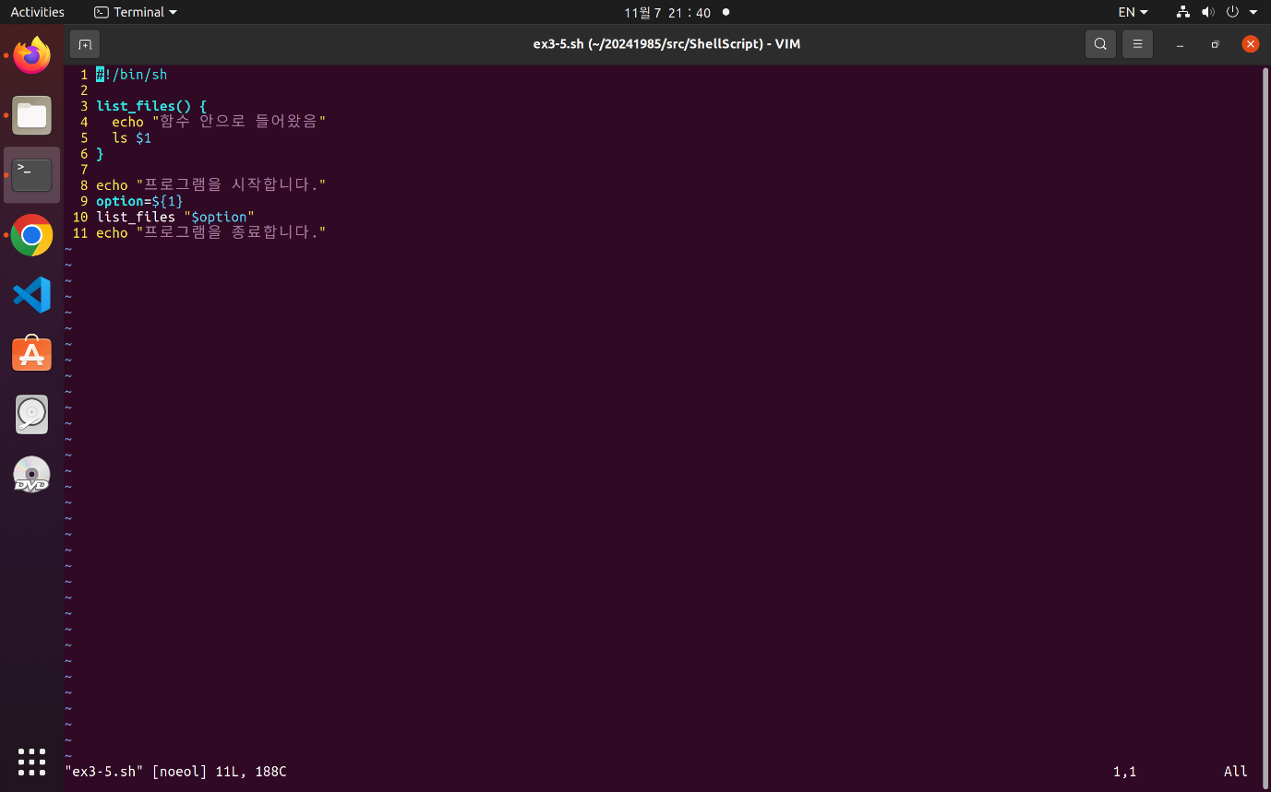

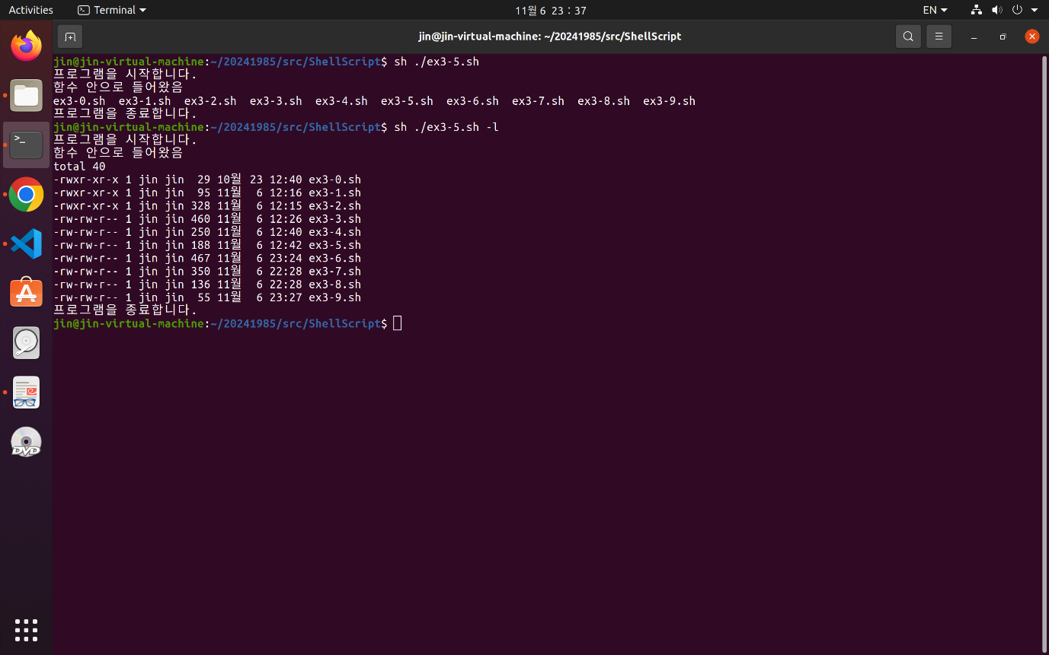

리눅스 명령어 중 디렉토리의 내용을 보여주는 명령어인 ls가 있다. 이를 함수로 만들어 쉘 스크립트를 실행하면 ls가 시행되도록 스크립트를 구성했고 ${1} 위치 매개변수가 주어지면 ls -l 과 같이 ls 뒤에 붙여 옵션을 추가할 수 있게끔 만들었다.

ex3-6.sh

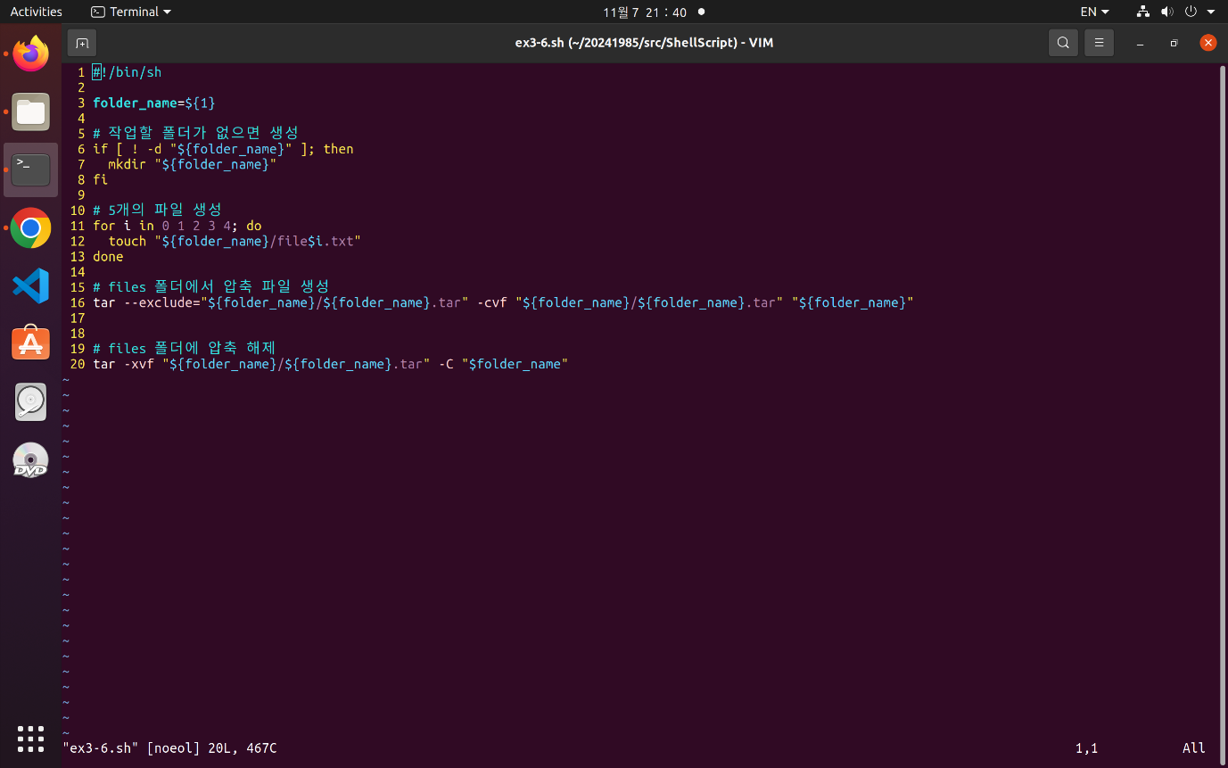

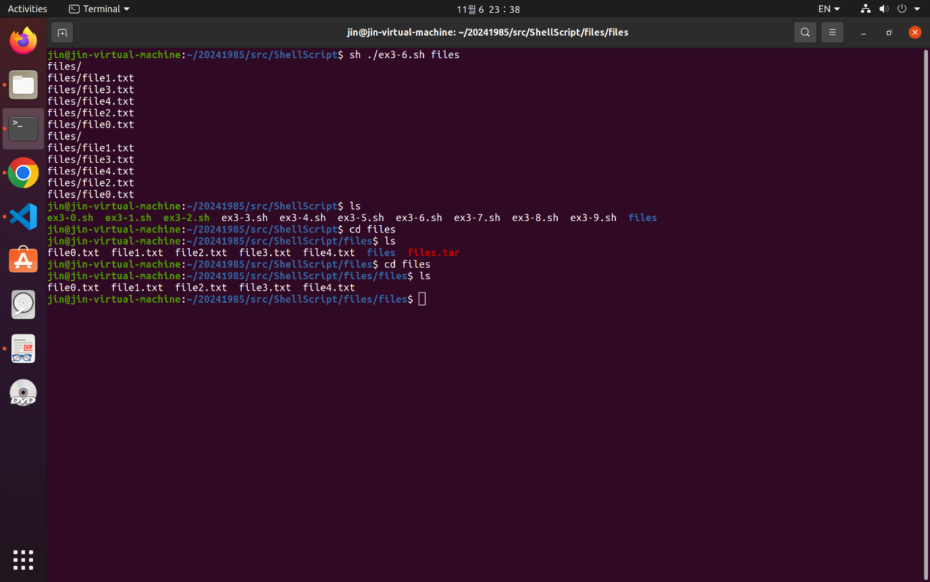

${1} 위치 매개변수를 통해서 디렉토리 명을 입력 받고 mkdir로 디렉토리를 만들고 그 디렉토리 안에 for문과 touch로 file0~4.txt 파일을 만든다. 이후 tar -cvf와 tar -xvf를 통해서 압축과 압축 해제를 진행하는 스크립트를 만들었다.

ex3-7.sh

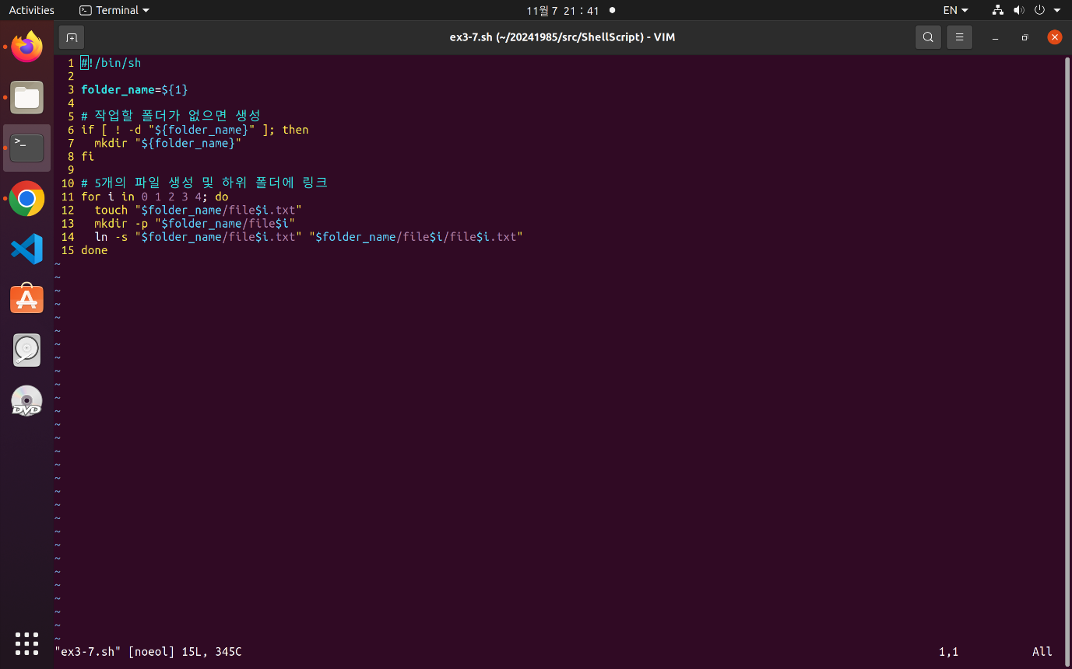

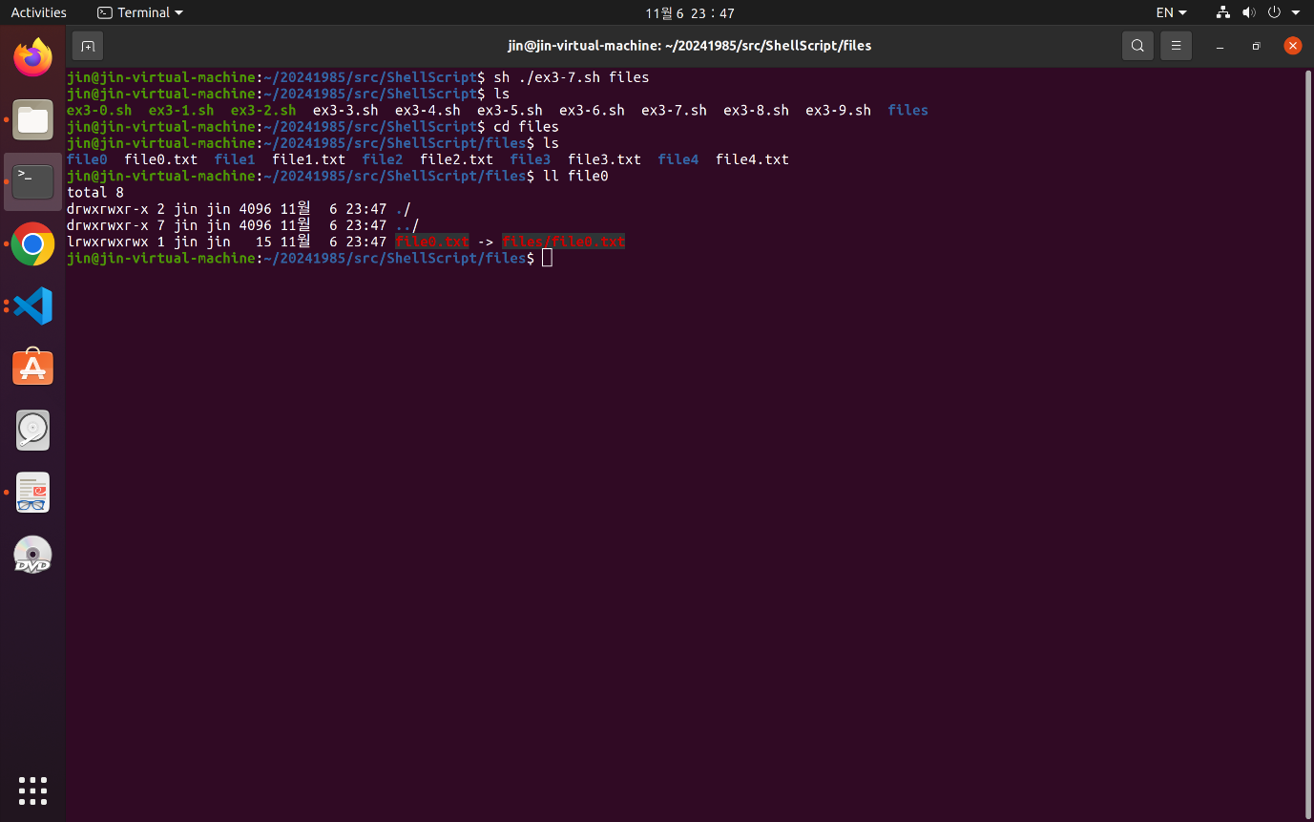

${1} 위치 매개변수를 통해 디렉토리 이름을 입력 받고, mkdir로 해당 디렉토리를 생성한다. 그 후, for문과 touch 명령어로 file0.txt부터 file4.txt까지의 파일을 해당 디렉토리에 생성한다. 또 다른 for문에서 mkdir로 file0부터 file4까지의 하위 디렉토리를 생성하고, 각각의 하위 디렉토리 안에 ln -s를 사용해 상위에 있는 file0.txt부터 file4.txt 파일의 심볼릭 링크를 생성한다.

ex3-8.sh

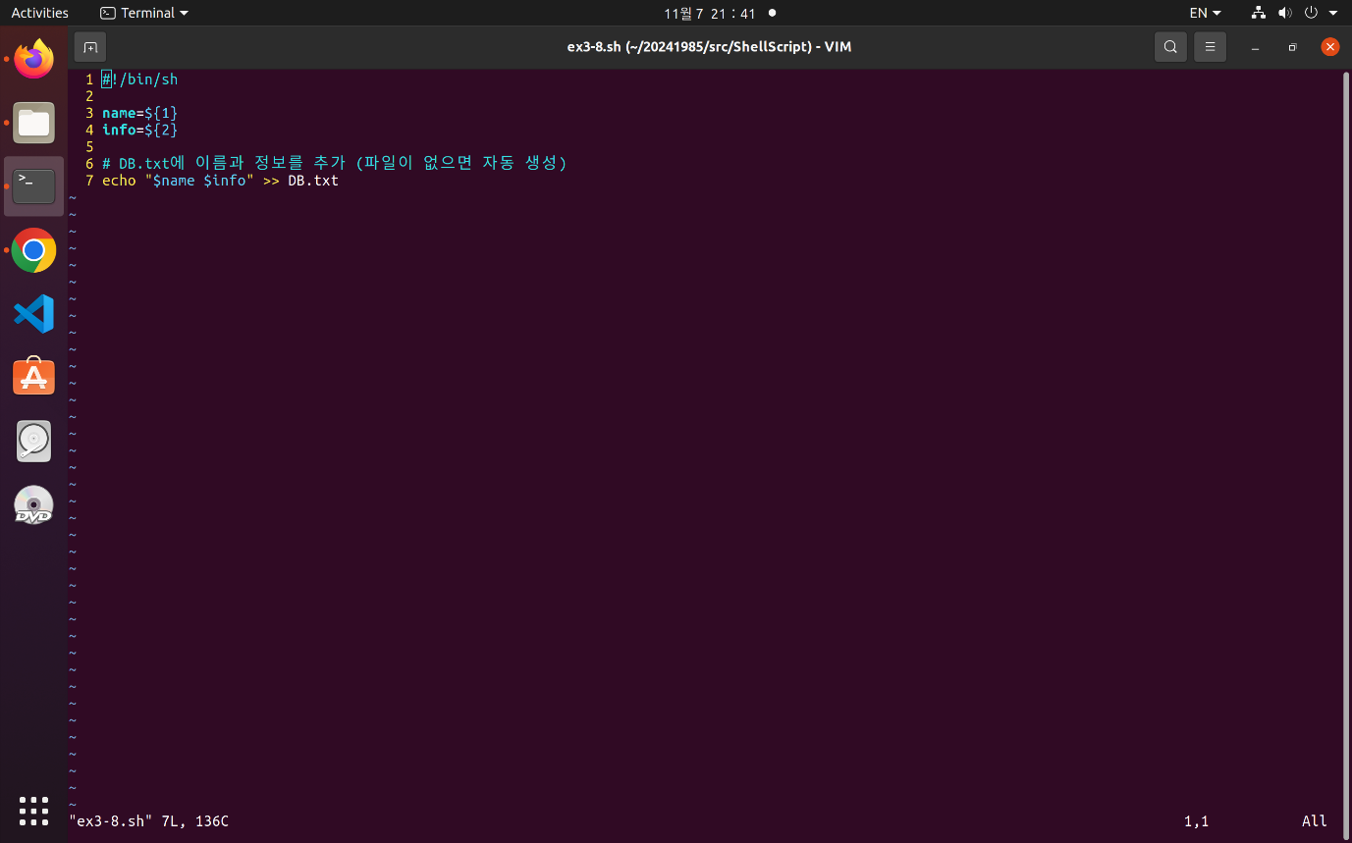

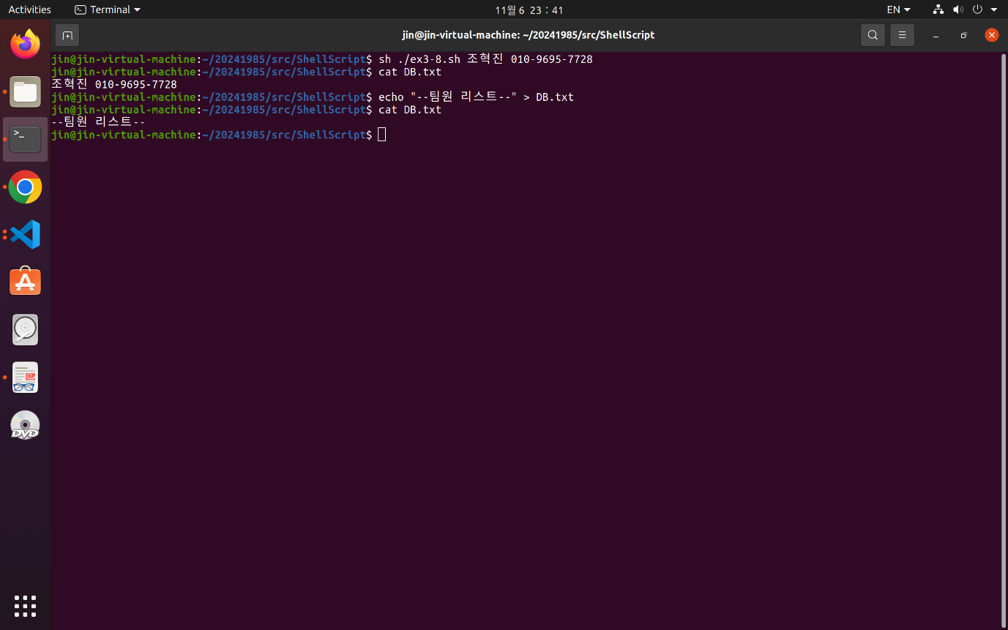

${1}과 ${2} 위치 매개변수로 각각 이름과 정보를 입력 받아, echo “$name $info” >> DB.txt을 통해 이를 DB.txt 파일에 추가한다. 만약 DB.txt 파일이 없다면, 스크립트 실행 시 자동으로 생성된다.

ex3-9.sh

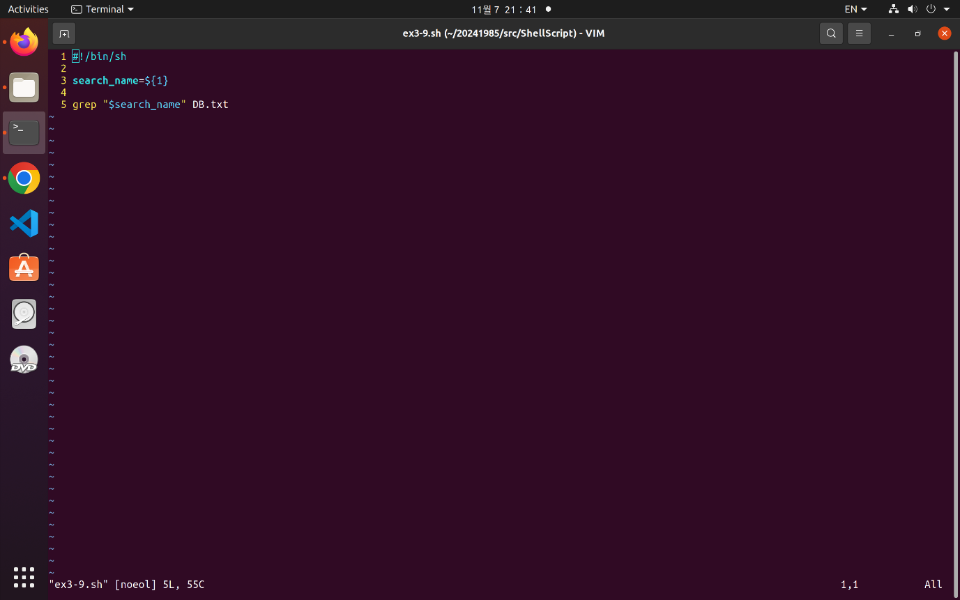

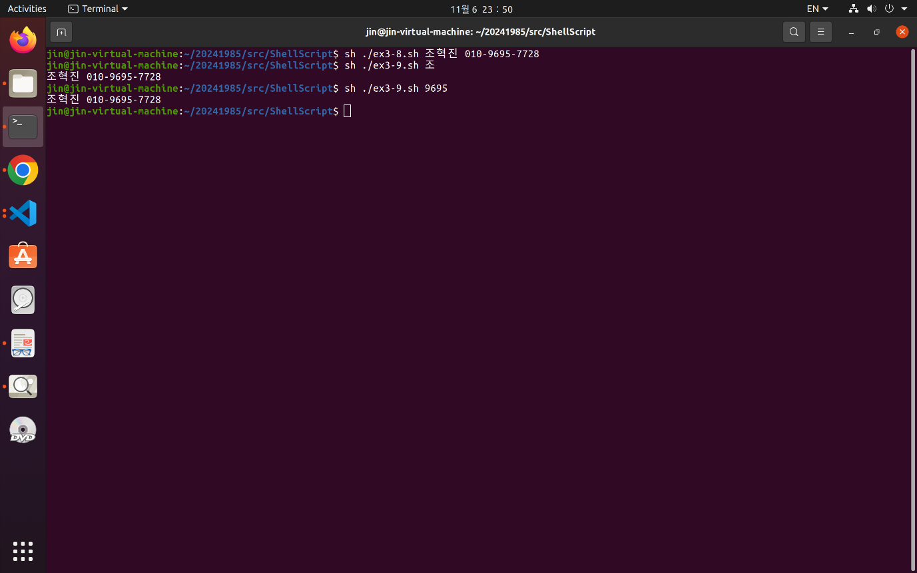

grep을 통해서 이름을 통해 DB.txt에 저장되어 있는 데이터에 접근한다.